2021年全国硕士研究生招生考试南开大学报考点（代码1231）
网上确认公告
（本公告网上确认前还会更新，请及时查看最新版本，目前版本更新时间2020年11月3日）

为做好新冠肺炎疫情常态化防控工作下的研究生招生考试，进一步提高工作效率和管理水平，做好对广大考生的服务工作，根据相关工作安排，南开大学报考点（报名号前四位：1231）2021年全国硕士研究生招生考试信息确认工作采用网上确认方式。
一、南开大学报考点2021年研究生考试报名网上信息确认实施范围
凡是选择“南开大学报考点”（报名号前四位：1231）进行报考并已缴费成功的考生，均须在网上提交相关证明材料，完成信息确认手续。请注意，未在规定时间内提交南开大学报考点要求提供的个人材料的考生，报名无效；未按公告要求，错选报考点的考生，报名无效。南开大学报考点（1231）接受报名的考生范围详见南开大学研究生招生网报考指南中的报名一栏中的《如何选择报考点》(网址：http://yzb.nankai.edu.cn/2020/0918/c5508a299586/page.htm)。
二、网上确认时间
2020年11月3日下午2:00至2020年11月6日上午10:00，请考生务必及时在规定时间上传所需材料，逾期不能上传。审核未通过的考生需要补充材料，补充上传材料的截止时间为2020年11月7日上午10:00。
考生须于规定时间通过网上确认平台，完成本人的“核对网报信息、上传本人图像照片、上传身份证及其它相关材料照片”等手续，逾期不再补办。建议考生不要在确认截止的最后阶段提交审核材料，以免因审核不通过导致没有充足的时间准备补充材料；由此带来的后果由考生自负。
三、网上确认系统的登录方式
网上确认系统同时支持PC端和手机端，PC端建议使用360浏览器极速模式。
PC端登陆网址为: https://yz.chsi.com.cn/wsqr/stu/;
手机端登陆请用手机浏览器扫描下面的二维码或者直接输入上面的PC端登陆网址登录：

四、结果反馈
南开大学报考点的审核工作将于2020年11月4日上午9:30开始，审核结果会通过确认系统反馈，由于审核材料需要一定的时间，请考生耐心等待并及时登录确认系统查询审核结果的反馈提示。
若系统提示“审核通过”，说明考生已经完成2021年硕士研究生报名信息确认工作；若系统提示“审核不通过”，请考生根据提示内容及时补充相关材料。另外，对于我校单独通知需要进行现场审核的个别考生，请根据通知内容持相关材料原件到南开大学报考点（天津海河教育园区同砚路38号南开大学津南校区业务西楼303室）进行现场审核（预计现场审核服务时间为11月4、5、6日上午9：30－上午12：00，下午1：00－下午3：50；11月7日上午9：30－上午10：30）；审核通过后再进行网上提交材料。我校单独通知必须到现场的考生，需要按相关疫情防控要求填写入校申请（申请方式我校将单独告知必须到现场的考生），申请审批通过后方可携身份证原件入校。
温馨提示：我校现场不收取任何纸质材料，除因我校单独通知需要进行现场审核的个别考生外；其他考生即使来到现场也需要考生本人登录网报确认系统进行网上确认，与网上确认的程序完全相同，因此无需来到现场。
不符合南开大学报考点条件的考生，请尽快重新选择符合条件的报考点，以免耽误您如期考试！
五、网上确认咨询电话及接听时间
网上确认咨询电话：022-23505940；
接听时间： 11月3日下午2：30－下午4：00；
11月4、5、6、9日上午09：30－上午12：00，下午1：00－下午3：50；
11月7、10日上午09：30－上午11：00。
六、准考证打印
考生可于2020年12月19日至12月28日登录中国研究生招生信息网https://yz.chsi.com.cn/下载并打印《准考证》，考生务必及时查看《准考证》上报考点及招生单位的相关说明。考生凭《准考证》及居民身份证参加初试和复试，请妥善保管准考证至2021年9月。
考生可于考试前5天，登录“招考资讯网”（www.zhaokao.net），查询考试所在考场号和座位号。
七、注意事项：
1. 研招网网上报名截止时间之前，凡是选择“南开大学报考点”的考生，务必确定本人网上报名成功（网上报名系统显示“支付已完成”），网上支付如遇问题，请咨询研招网客服。
2.网上填报时，往届生选填内容必须与毕业证书一致，若因毕业院校更名导致毕业院校列表中没有自己的学校或学校名称与实际不同的，则选择“其他学校”，并在下面的输入框中填写学校名称(须与毕业证书一致)。
3.根据研招网相关规定和网上报名技术要求，报名期间，考生可自行修改网上报名信息或重新填报报名信息，但每位考生只能保留一条有效报名信息。逾期不再补报，也不得修改报名信息。
八、为便于考生提前准备网上确认材料，现将考生应提交材料公布如下：
所有考生网上确认必须上传的材料照片及标准：
1. 本人近三个月内正面、免冠、无妆、彩色头像电子证件照（蓝色或白色背景，用于准考证照片）。仅支持jpg或jpeg格式，大小不超过10M，宽高比例3:4；正脸头像，人像水平居中，人脸的水平转动角，倾斜角，俯仰角应在±10度之内。眼睛所在位置距离照片上边沿为图像高度的30%-50%之间。头像左右对称。姿态端正，双眼自然睁开并平视，耳朵对称，嘴巴自然闭合，左右肩膀平衡，头部和肩部要端正且不能过大或过小，需占整张照片的比例为不小于2/3；脸部无遮挡，头发不得遮挡脸部、眼睛、眉毛、耳朵或造成阴影，要露出五官；照明光线均匀，脸部、鼻部不能发光，无高光、光斑，无阴影、红眼等；人像对焦准确、层次清晰，不模糊；请不要化妆，不得佩戴眼镜、隐形眼镜、美瞳拍照；图像应真实表达考生本人近期相貌，照片内容要求真实有效，不得做任何修改（如不得使用PS等照片编辑软件处理，不得对人像特征（如伤疤、痣、发型等）进行技术处理，不得用照片翻拍）。
请务必谨慎上传符合上述全部要求的照片，否则会影响审核。
2. 本人手持身份证照。拍摄时，手持本人身份证（带头像照片一面面向镜头），将持证的手臂和上半身整个拍进照片，头部和肩部要端正，头发不得遮挡五官或造成阴影；确保脸部及身份证上的所有信息清晰可见、完整，身份证信息不能被遮挡。
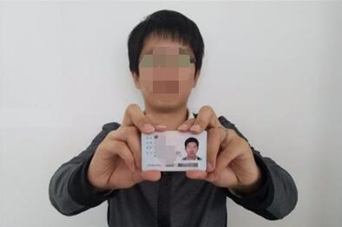
- 本人身份证原件正反面照（分正、反面两张上传，请确保身份证边框完整，字迹清晰可见，亮度均匀。）
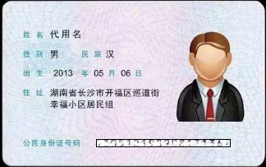
以上三项为所有考生均必须上传，特别提醒：证件照片要按照上述要求上传，严禁对照片进行修图，对证件照审核未通过的考生，须到现场进行审核。

以下选项由考生根据自己的实际情况如实上传相关材料的照片：
- 坐落在天津的高校2021届应届本科毕业生（含普通全日制、成人高校、普通高校举办的成人高等学历教育应届本科毕业生），须上传“中国高等教育学生信息网”的《教育部学籍在线验证报告》。
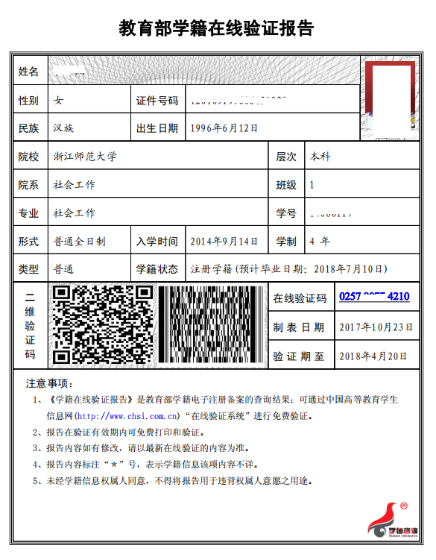
5. 天津户籍未取得毕业证（2021年入学前可取得）的高等教育自学考试本科生，须提供（1）自考生准考证（丢失准考证的，由考籍所在省级自考办出具考籍证明或成绩证明）；（2）户口本首页以及个人单页（集体户口仅提供首页及个人单页）。
6. 非天津户籍未取得毕业证（2021年入学前可取得）的高等教育自学考试本科生，须提供（1）自考生准考证（丢失准考证的，由考籍所在省自考办出具考籍证明或成绩证明）；（2）公安机关核发的有效期内的本市居住证（原件有效，办理回执无效）。请考生上传居住证时，将居住证命名为：以1231开头的九位数字报名号姓名居住证， 如“123199987张小明居住证.jpg”（如果居住证上面的签发机关及有效期限和居住证上的姓名及照片不在一面，请将居住证正反面扫描到一张纸上后拍照上传，如下图）
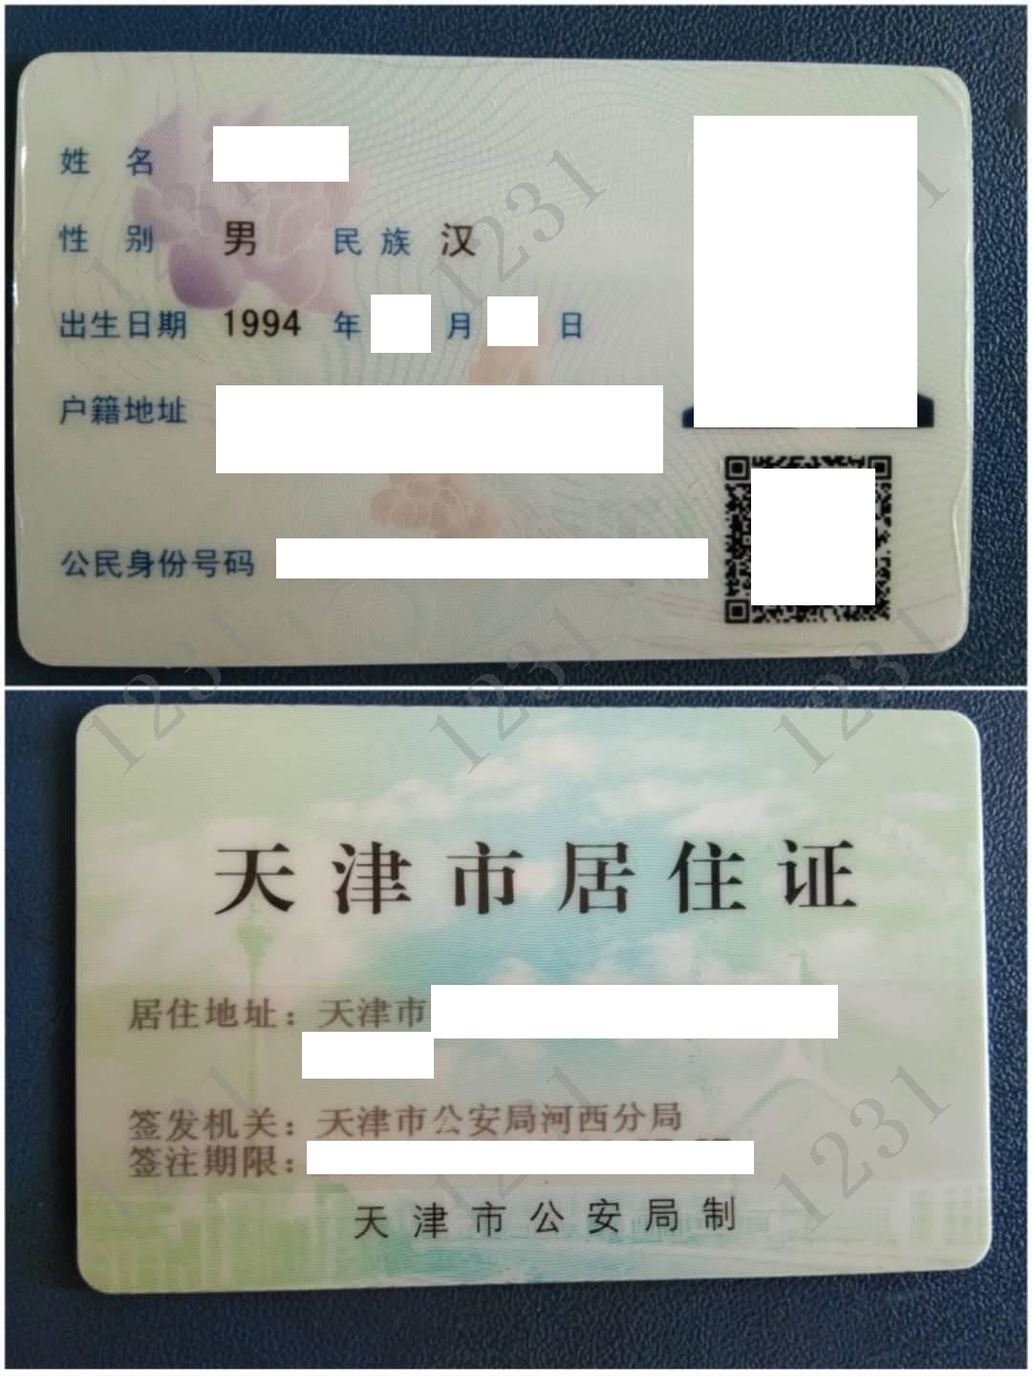
7. 天津户籍未取得毕业证（2021年入学前可取得）的网络教育本科生，须提供（1）网络教育考生学生证（丢失学生证的，由所在学校相关部门开具证明）（2）户口本首页以及个人单页（集体户口仅提供首页及个人单页）。
8. 非天津户籍未取得毕业证（2021年入学前可取得）的网络教育本科生，须提供（1）网络教育考生学生证（丢失学生证的，由所在学校相关部门开具证明）（2）公安机关核发的有效期内的本市居住证（原件有效，办理回执无效）。请考生上传居住证时，将居住证命名为：以1231开头的九位数字报名号姓名居住证， 如“123199987张小明居住证.jpg”（如果居住证上面的签发机关及有效期限和居住证上的姓名及照片不在一面，请将居住证正反面扫描到一张纸上后拍照上传）
9. 上述4-8项未提及的天津户籍的其他考生，须提供（1）学历证书（毕业证书丢失的提供有效期内的“中国高等教育学生信息网”的《教育部学历证书电子注册备案表》或《中国高等教育学历认证报告》）；（2）户口本首页及个人单页（集体户口仅提供首页及个人单页）。
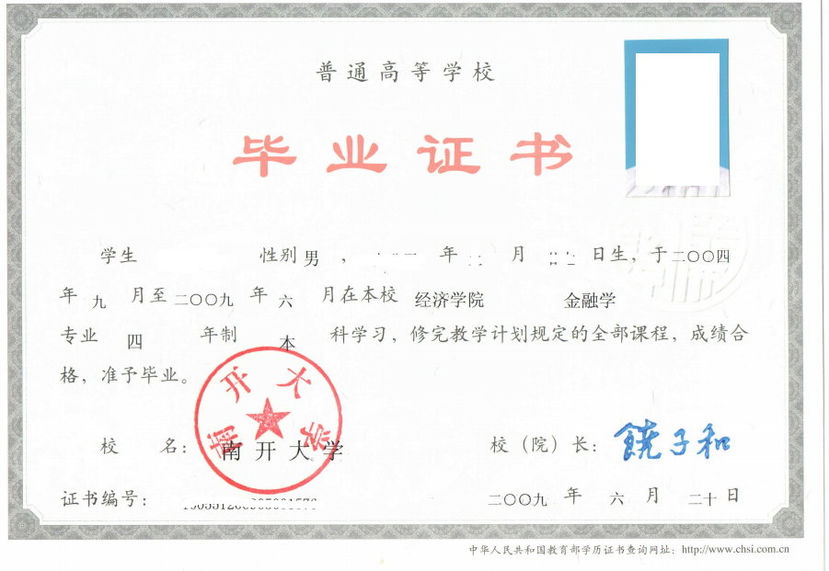
10. 上述4-8项未提及的非天津户籍的其他考生，须提供（1）学历证书（毕业证书丢失的提供有效期内的“中国高等教育学生信息网”的《教育部学历证书电子注册备案表》或《中国高等教育学历认证报告》）；（2）公安机关核发的有效期内的本市居住证（原件有效，办理回执无效）。请考生上传居住证时，将居住证命名为：以1231开头的九位数字报名号姓名居住证， 如“123199987张小明居住证.jpg”（如果居住证上面的签发机关及有效期限和居住证上的姓名及照片不在一面，请将居住证正反面扫描到一张纸上后拍照上传）
11. 已获得境外学历证书的考生除提供本市户籍证明或居住证外，还须提供教育部留学服务中心出具的《国外学历学位认证书》原件。
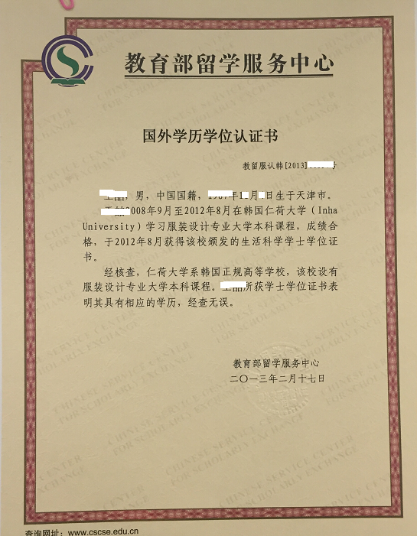
12. 如遇以下特殊情况，除提供上述材料外，还须提供以下材料的照片：
（1）身份证丢失的考生，应提供临时身份证（有效期内）或户籍所在地派出所开具的户籍证明（贴有本人近期一寸免冠照片、盖骑缝章）。
（2）本科毕业后更改过姓名或身份证号的考生，还须提供本人居民户口页（含曾用名）或公安机关出具的更改居民身份证编号证明。
（3）在校博士、硕士研究生报考，还须按照南开大学研招网(网址：http://yzb.nankai.edu.cn)报考指南中的报名一栏中《关于有研究生学籍的考生及退役大学生士兵专项计划考生提供证明材料的通知》的要求发送相关材料。无法提供者一律不予准考，准考证打印系统会将此类考生屏蔽，报名费不退。
（4）报考“退役大学生士兵专项硕士研究生招生计划”的考生，还须按照南开大学研招网(网址：http://yzb.nankai.edu.cn)报考指南中的报名一栏中《关于有研究生学籍的考生及退役大学生士兵专项计划考生提供证明材料的通知》的要求发送相关材料。无法提供者一律不予准考，准考证打印系统中会将此部分考生屏蔽，报名费不退。
（5）现役军人考生报考，如没有身份证，须上传军人“未办理身份证军人报考硕士研究生证明”（军级单位干部部门盖章）、军官证或学员证（仅有此两种不能参加考试，即参加考试必须提供身份证或“军级单位干部部门盖章的未办理身份证军人报考硕士研究生证明”）
13. 报考南开大学文学院艺术类专业（业务课二科目代码为“5”开头）的考生无需上传户口信息或居住证。
九、特别提醒
1.考生提交材料务必真实、有效，如因提供虚假材料，经核查属实，造成后续不能考试、复试或录取的，后果由考生本人承担。
2.考虑到考生上传个人材料后报考点需进行审核，个别上传材料不合格的考生需重传材料再次审核等因素，请广大考生尽早上传材料，确保报考点能及时进行审核，以免影响网上确认结果。
十、关于艺术类考生的通知
请报考文学院艺术类专业（业务课二科目代码为“5”开头）的考生于2020年12月10日—15日到南开大学文学院官网（http://wxy.nankai.edu.cn/）教育教学栏查看关于第四场考试考场安排及考研注意事项的通知。确认查看后，请发邮件到huangjie@nankai.edu.cn，发送内容为“×××（考生姓名）已知艺术类考试通知”。如有其它问题，可咨询022-23508110。
十一、以上内容如有变化，请以南开大学研究生招生网（网址：http://yzb.nankai.edu.cn） 公布的最新通知为准。
十二、特别声明
南开大学没有开办任何研究生入学考试考研辅导班,也严令禁止本校工作人员进行任何形式的考研辅导或加入任何形式的考研辅导班。南开大学没有委托任何中介机构参与研究生招生工作。

南开大学研究生院
招生办公室
2020年11月3日

